CÁCH THIẾT LẬP CHIẾN DỊCH QUẢNG CÁO CÓ LOẠI TRỪ ĐỐI TƯỢNG THEO DANH SÁCH SỐ ĐIỆN THOẠI.
- Lập danh sách số điện thoại, định dạng file .txt, định dạng số điện thoại 84xxxxxxxxx (là sđt tạo facebook profile)
- Tạo đối tượng loại trừ trong trình quản lý quảng cáo theo hình chụp từng bước
Vào trình quản lý quảng cáo ->công cụ phía bên trái -> chọn đối tượng
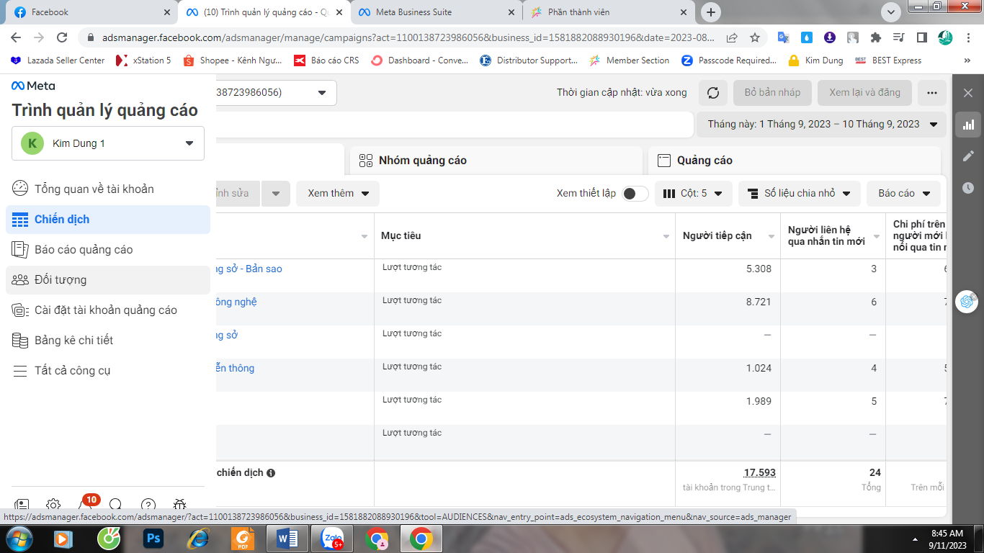

Tích vào tạo đối tượng => đối tượng tùy chỉnh:
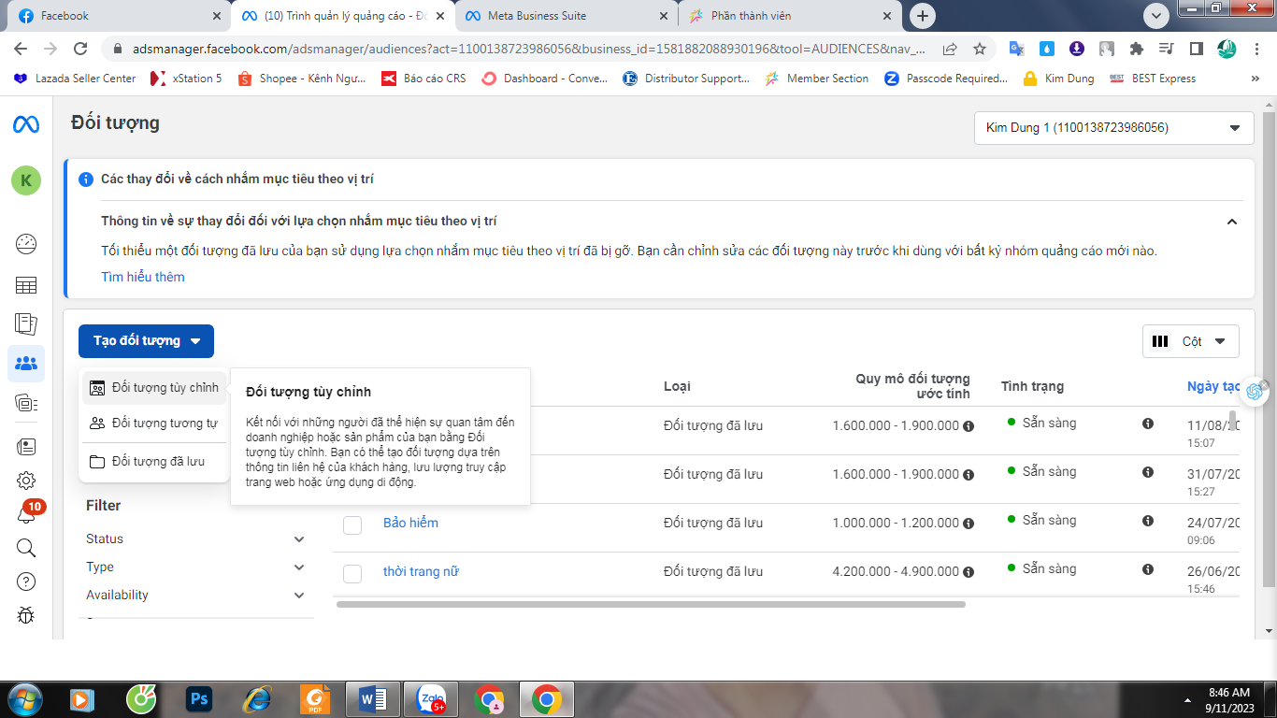
Chọn danh sách khách hàng => bấm tiếp
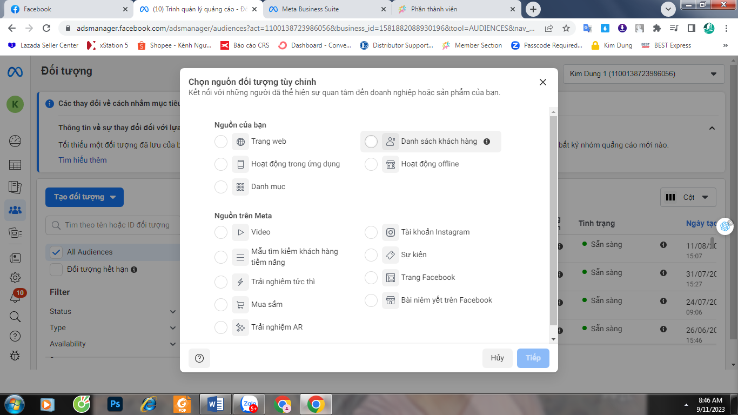

Chọn không => bấm tiếp
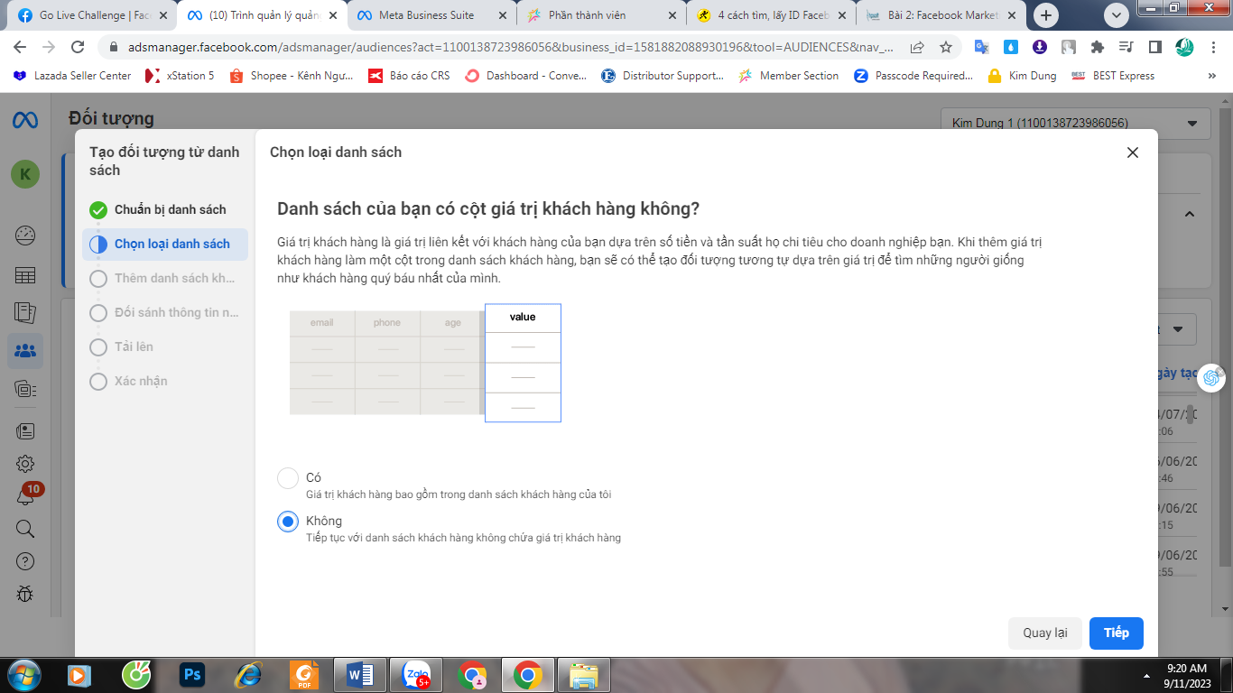

Tải file .txt số điện thoại đã chuẩn bị từ trước, đặt tên cho đối tượng, ví dụ đặt exclude => tiếp
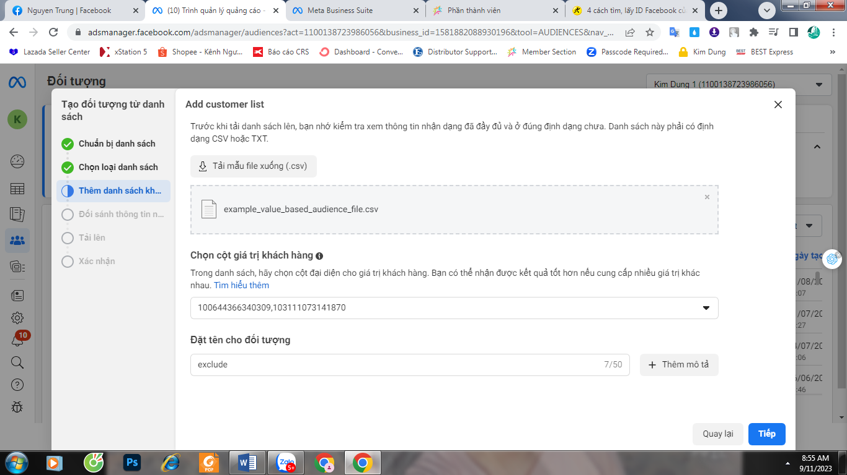

Khi danh sách đối tượng đã được facebook nhận dạng => nhập và tạo.

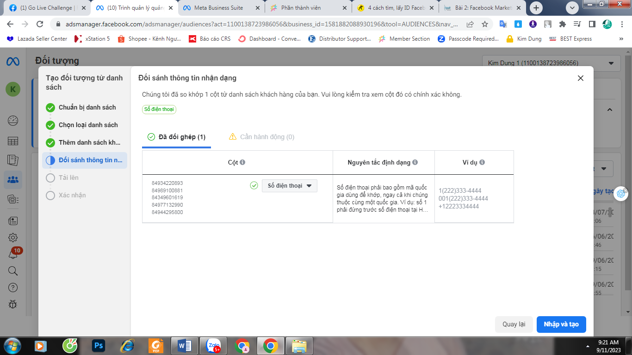

- Tạo chiến dịch : khi tạo chiến dịch, có phần loại trừ người có ít nhất một tiêu chí sau => chọn danh sách exclude.
